Консультация для родителей

**«Как научить дошкольника решать задачи?»**

После того как ваш ребенок научился измерять, считать, понимать зависимость части и целого, можно поговорить о том, как научить его составлять и решать простые арифметические задачи. Заметим сразу, что целесообразно ограничиться задачами на сложение и вычитание в одно действие.

Прежде всего, пусть ребенок сам примет участие в создании задачи. Дайте ему сначала 2 флажка, потом еще 1. Попросите его рассказать о том, что вы сделали. Потом пусть он скажет, что можно об этом спросить. Важно научить ребенка ставить вопрос задачи, понимать, какой именно вопрос может быть логическим завершением условия данной задачи. В нашем примере ребенок должен сказать: «Сколько стало флажков?»

Другой пример. Дайте ребенку 5 шариков, пусть он их держит в руках, потом возьмите у него 1 шарик и помогите сформулировать вопрос задачи: «Сколько шариков осталось?» Спросите: больше стало или меньше? После этого объясните ребенку, как решать задачу: от 5 шариков отнять 1 шарик — получится 4 шарика.

Разобрав таким образом 3—4 задачи подобного типа, покажите, как можно записать решение с помощью цифровых карточек и знаков, объяснив ребенку предварительно, что обозначают знаки +, —, =.

Вот, например, задача: «У тебя в руках 6 цветков (ребенок держит цветы), ты дал 1 цветок мне. Сколько у тебя осталось цветов?»

— Пять, — отвечает ребенок.

— Как ты решил?

— От 6 цветков отнять 1 цветок — получится 5 цветков.

— Стало больше или меньше?

— Меньше.

— Значит, какой знак надо поставить: плюс или минус?

— Минус.

— Посмотри, как это можно записать.

В дальнейшем подобную операцию ребенок будет производить сам.

Постарайтесь шире использовать и задачи-иллюстрации. Например, положите на стол зеленый лист бумаги — это аэродром. Поставьте на аэродром 8 игрушечных небольших самолетиков, пусть ребенок пересчитает и запомнит, сколько самолетиков стоит на аэродроме. Но вот 1 самолетик взлетел. Попросите ребенка составить задачу, выясните, какой вопрос к этой задаче надо поставить, больше или меньше стало самолетов.

Пусть ребенок решит задачу, скажет ответ и запишет решение с помощью карточек с цифрами и знаками.

**Предлагаю вашему вниманию примеры иллюстрированных математических задач в стихах.**

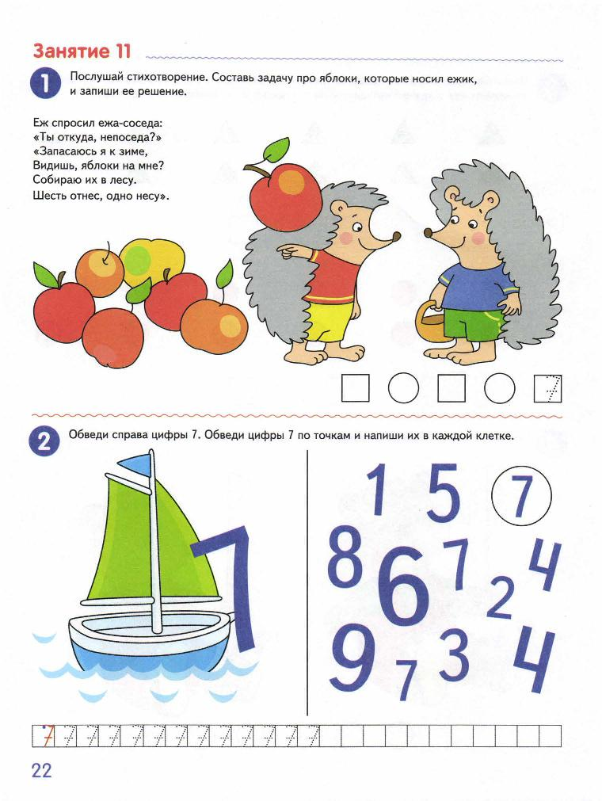

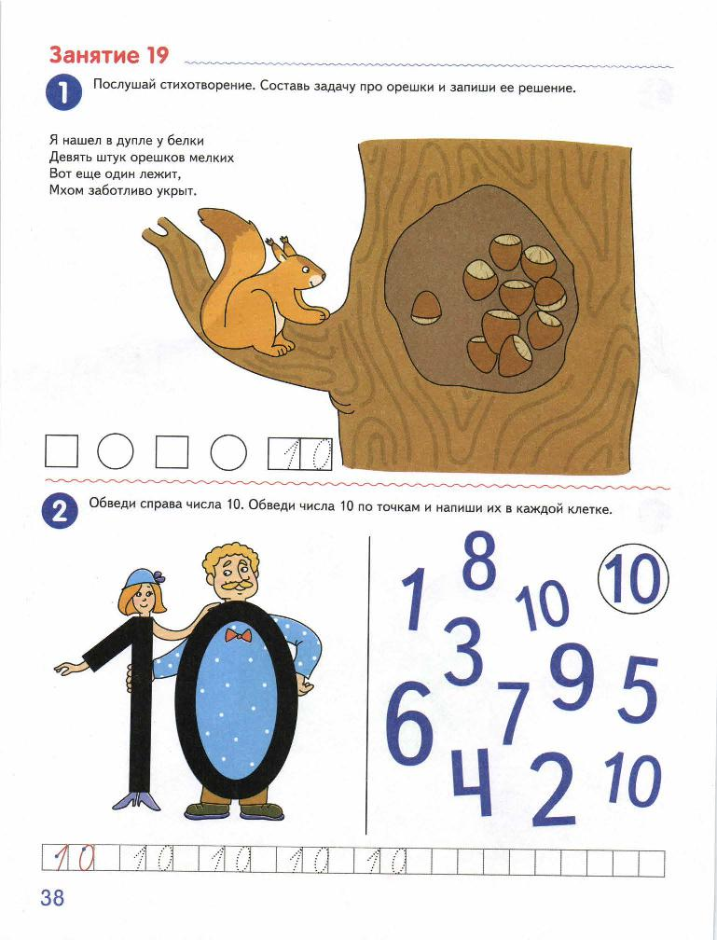

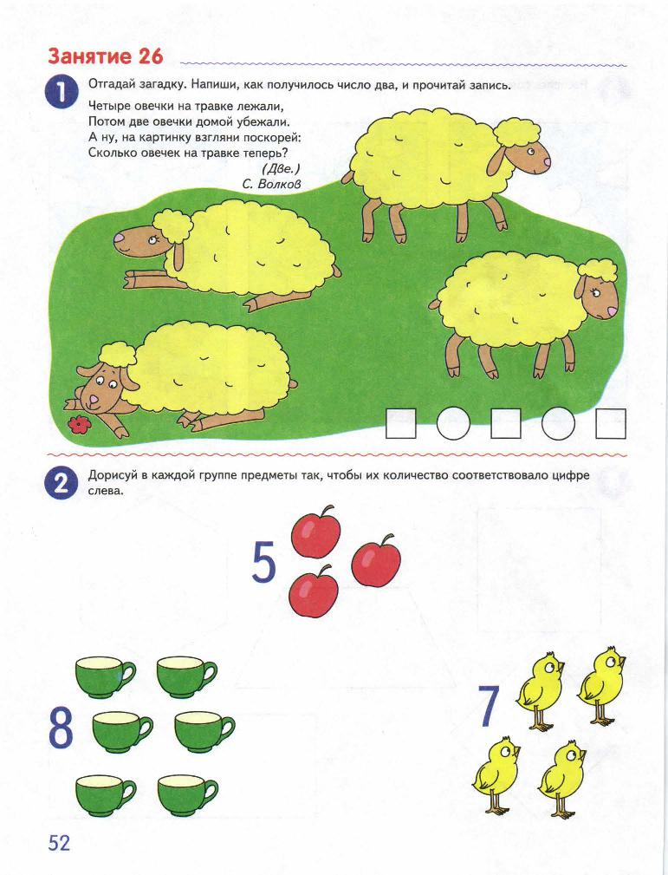

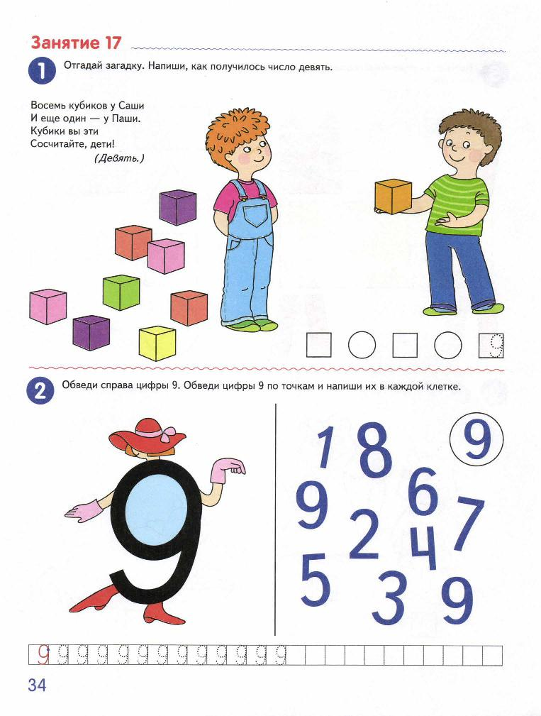

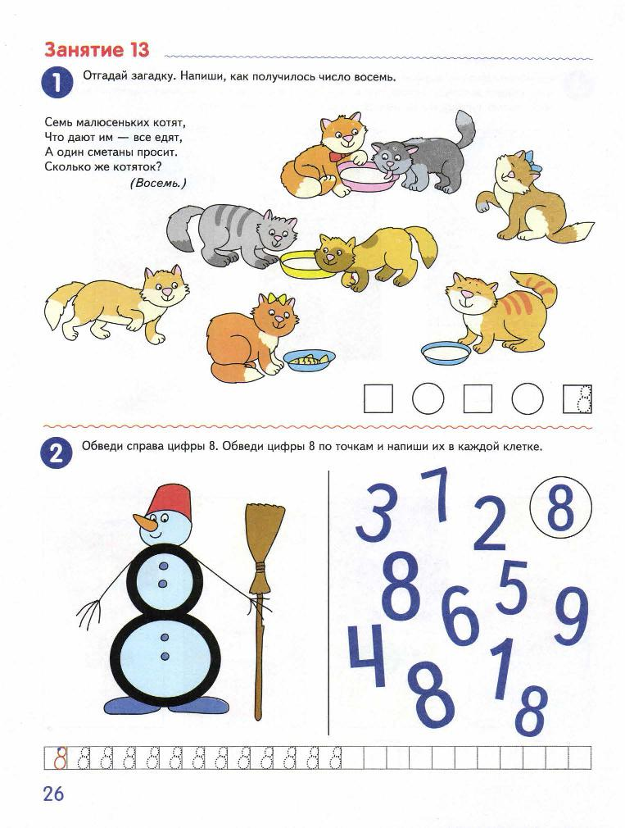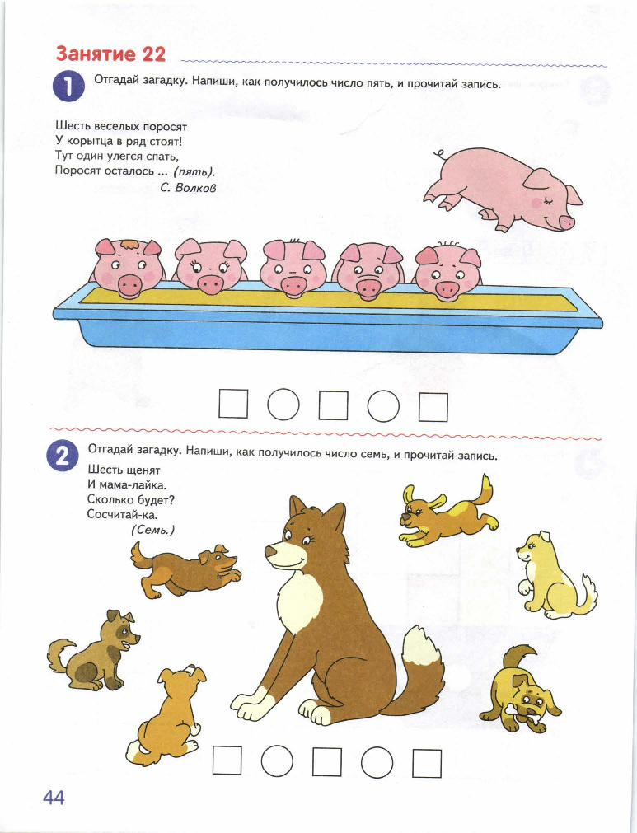

После того как ребенок научится легко решать задачи-иллюстрации, можно переходить к устным задачам, к задачам, которые опираются на личный опыт ребенка и не иллюстрируются наглядным материалом. «В вазе лежало 8 груш, — говорит ребенок (а на столе при этом нет ни груш, ни вазы). — Потом мама положила туда еще 2 груши. Сколько груш теперь лежит в вазе?»

Решение устных задач также записывается в виде числового примера.

Можно предложить ребенку составить задачу по примеру, выложенному из цифр. Ребенок должен придумать задачу и решить ее.

Вот еще несколько математических задач в стихах.

Пять цветочков у Наташи,

И ещё два дал ей Саша.

Кто тут сможет посчитать,

Сколько будет два и пять?

Привела гусыня – мать

Шесть детей на луг гулять.

Все гусята, как клубочки,

Три сынка, а сколько дочек?

Четыре спелых груши

На веточке качалось

Две груши снял Павлуша,

А сколько груш осталось?

Внуку Шуре добрый дед

Дал вчера семь штук конфет.

Съел одну конфету внук.

Сколько же осталось штук?

Мама вышила ковёр.

Посмотри, какой узор.

Две большие клеточки

В каждой по три веточки

Села Маша на кровать,

Хочет ветки сосчитать.

Да никак не может

Кто же ей поможет?

Раз к зайчонку на обед

Прискакал дружок-сосед.

На пенёк зайчата сели

И по пять морковок съели.

Кто считать, ребята, ловок?

Сколько съедено морковок?

Под кустами у реки

Жили майские жуки:

Дочка, сын, отец и мать.

Кто их может сосчитать?

В снег упал Серёжка,

А за ним Алешка.

А за ним Иринка,

А за ней Маринка.

А потом упал Игнат.

Сколько было всех ребят?

Подарил утятам ёжик

Восемь кожаных сапожек.

Кто ответит из ребят,

Сколько было всех утят?

Как под ёлкой встали в круг

Зайка, белка и барсук,

Встали ёжик и енот,

Лось, кабан, лиса и кот.

А последним встал медведь,

Сколько всех зверей? Ответь!